ЗАТВЕРДЖЕНО
Протокол засідання педагогічної ради військової частини А2900
28.08.2025 №7

ОПЕРАЦІЙНА КАРТКА №10/1/7/1т
проведення занять з підготовки зі зв’язку
на заняттях з тактичної підготовки (БЗВП)

Навчальне питання:
Порядок розгортання антени (з окопу, бліндажу, споруди). Налаштування радіостанцій Motorola типу DP4800 (DP4400, R7, R7А) з заміною штатної антени радіостанції на саморобну антену типу “Павук”, з перевіркою працездатності та входженням в зв’язок з кореспондентом. Тренування ведення переговорів по радіостанції.

Мета: потренувати солдата у розгортанні антени (з окопу, бліндажу, споруди), налаштуванні радіостанцій Motorola типу DP4800 (DP4400, R7, R7А) з заміною штатної антени радіостанції на саморобну антену типу “Павук”, з перевіркою працездатності та входженням в зв’язок з кореспондентом. Тренувати ведення переговорів по радіостанції.

Час: 57 хвилин.

Матеріальне забезпечення: штатна зброя, засоби захисту (розвантажувально-поясна система, бронежилет, шолом), аптечка на кожного військовослужбовця, радіостанції Моторолла, антени до радіостанції Моторолла.

Методичні рекомендації. Заняття проводиться на місцевості (у полі), у складі навчальної групи. Військовослужбовцям доводяться порядок розгортання антени (з окопу, бліндажу, споруди), налаштування радіостанцій Motorola типу DP4800 (DP4400, R7, R7А) з заміною штатної антени радіостанції на саморобну антену типу “Павук”, з перевіркою працездатності та входженням в зв’язок з кореспондентом та демонструються типи та види антен до радіостанцій Моторолла, порядок та варіанти їх розгортання, в тому числі з окопу, бліндажу, споруди. Далі проводиться тренування спочатку по елементах, далі в цілому і на результат. Наприкінці заняття проводиться опитування та аналіз проведених дій.

ПОРЯДОК ДІЙ
керівника навчальної точки
Дії керівника
З прибуттям підрозділу вказати місце і порядок шикування. Перевірити наявність о/с, зброї, спорядження.
Довести:
- назву навчального місця (точки, нормативу, навчального питання);
- мету навчального питання;
- вимоги безпеки під час заняття.
Коротка розповідь.
Довести:
- порядок розгортання антени (з окопу, бліндажу, споруди), налаштування радіостанцій Motorola типу DP4800 (DP4400, R7, R7А) з заміною штатної антени радіостанції на саморобну антену типу “Павук”, з перевіркою працездатності та входженням в зв’язок з кореспондентом, правила ведення переговорів по радіостанції.
Чіткий показ.
Показати:
- порядку розгортання антени (з окопу, бліндажу, споруди), налаштування радіостанцій Motorola типу DP4800 (DP4400, R7, R7А) з заміною штатної антени радіостанції на саморобну антену типу “Павук”, з перевіркою працездатності та входженням в зв’язок з кореспондентом, правила ведення переговорів по радіостанції.
Провести тренування поетапно (по елементах);
Провести:
- розгортання антени (з окопу, бліндажу, споруди), налаштування радіостанцій Motorola типу DP4800 (DP4400, R7, R7А) з заміною штатної антени радіостанції на саморобну антену типу “Павук”, з перевіркою працездатності та входженням в зв’язок з кореспондентом;
- ведення переговорів по радіостанції;
Провести тренування на результат о/с у виконанні вправи в цілому.
Провести:
- тренування у виконанні вправи декілька разів.
Провести контрольне виконання вправи:
Перевірити:
- правильність виконання вправи.
Військовослужбовець виконує вправу до тих пір, доки вона не буде виконана “правильно”.
Підведення підсумків.
Вказати:
- характерні недоліки, їх причини та способи усунення;
- позитивні рішення, дії та ін.;
- визначити кращих курсантів та тих, хто діяв гірше;
- довести оцінки о/с (оцінку підрозділу);
- дати завдання на самостійну підготовку.
Поставити завдання на висування до наступного навчального місця.

ДОВІДКОВИЙ МАТЕРІАЛ
ДО ОПЕРАЦІЙНОЇ КАРТКИ №10/1/7/1т
проведення занять з підготовки зі зв’язку
на заняттях з тактичної підготовки (БЗВП)

Виносні подовжені антени
ПАВУК - виносна антена призначена для збільшення дальності та якості зв'язку між портативними радіостанціями в польовій та лісовій місцевості за будь-яких погодних умов. Антена не тільки ефективна в роботі, але проста у використанні та компактна для легкого перенесення та встановлення. За відгуками військових, добре зарекомендувала себе в польових умовах при виконанні бойових завдань. Залежно від умов, виходить збільшити дальність у 2-3 рази на портативних раціях. Антена має вертикальну поляризацію та кругову діаграму спрямованості, що дозволяє забезпечити ефективну роботу у різних умовах. Крім того, вона може бути підвішена на будь-яких висотах та забезпечує надійний зв'язок навіть у укриттях, таких як бліндажі, землянки та інші.
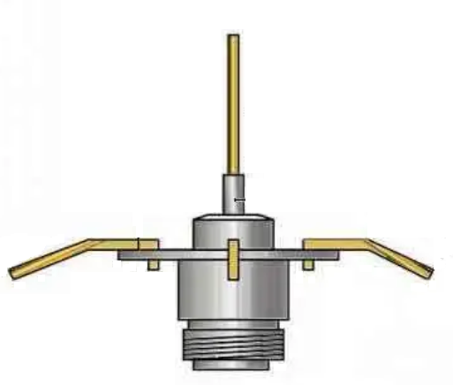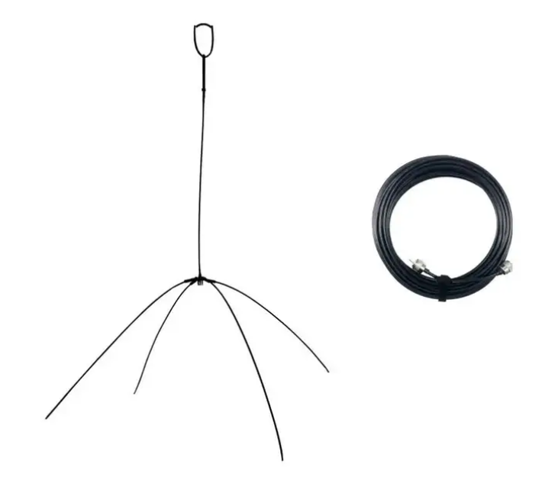
Рисунок з’єднання антенного виходу та готовий виріб

Антена павук виготовляється з п’яти відрізків металевого троса діаметром 3-5 мм довжиною 47 см, антенного виходу та ізолюючого матеріалу. Вертикальний відрізок з’єднується з центральним контактом, а бокові чотири відрізки з корпусом антенного роз’єма під кутом 90 градусів один відносно одного. Всі місця з’єднань надійно ізолюються для захисту від впливу навколишнього середовища. Для підключення антени до радіостанції застосовується антенний кабель з відповідними роз’ємами.
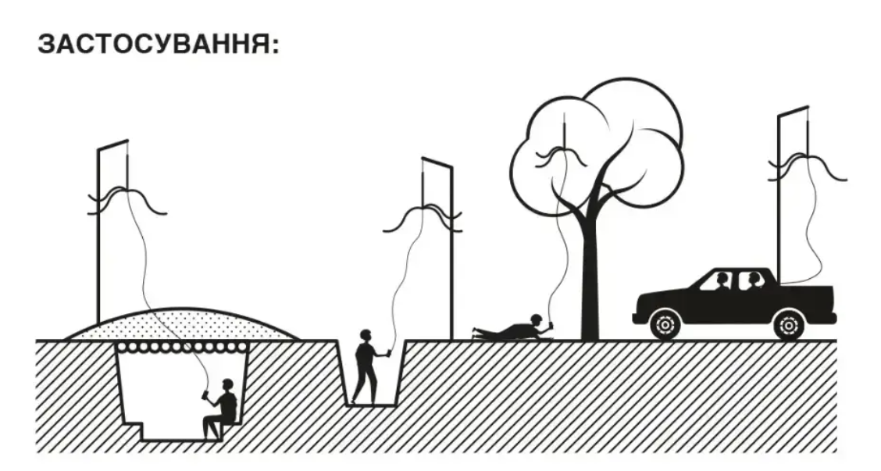
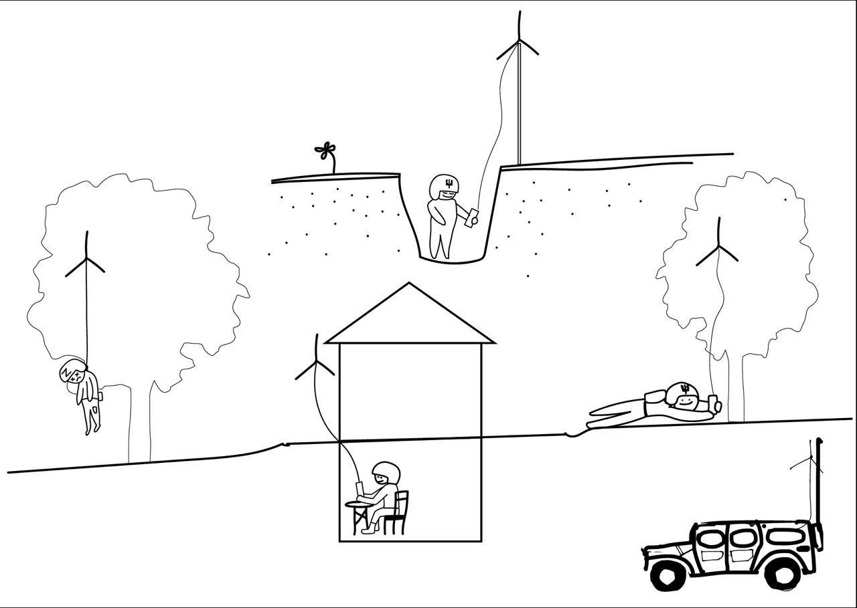
Варіанти підключення виносної антени до радіостанції
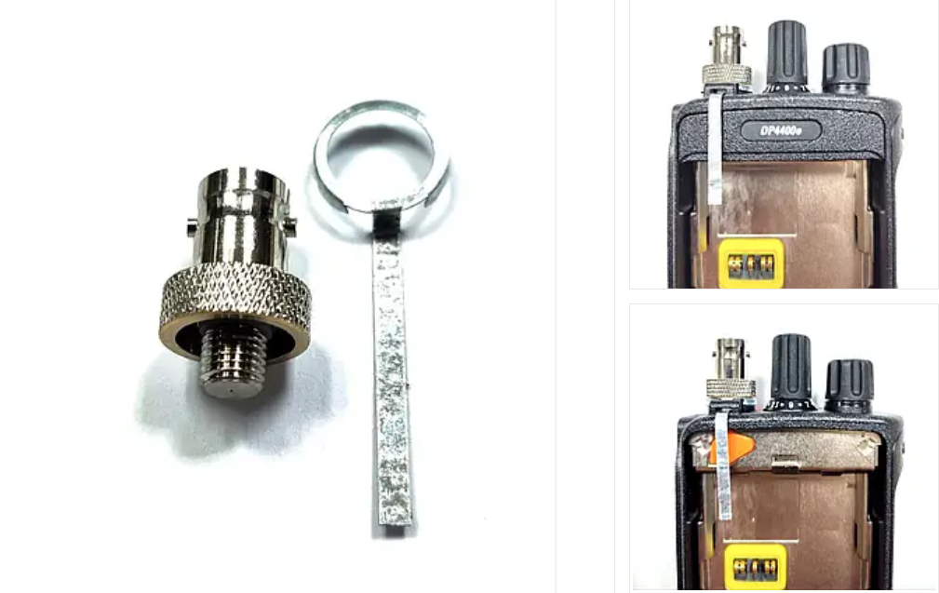
перехідник на BNC установка перехідника на радіостанцію

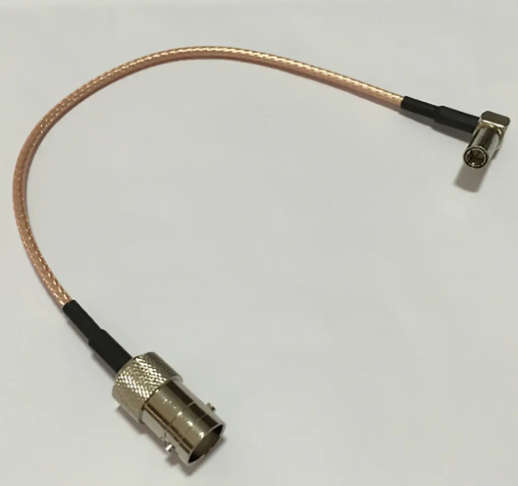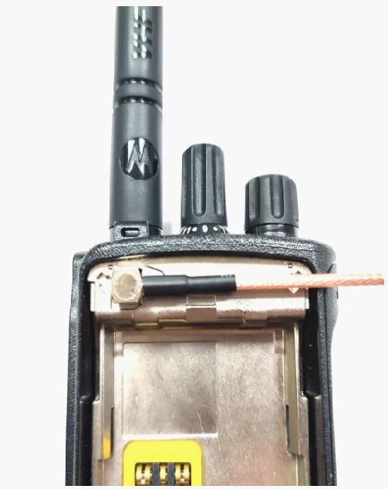

Кабель EATAD3131 та його установка в роз’єм радіостанції

ПОРЯДОК ПЕРЕДАЧІ СИГНАЛІВ, КОМАНД І ПОСТАНОВКИ ЗАВДАНЬ ПО РАДІО
1.Передача сигналів, команд і постановка завдань по радіо здійснюється наступним чином:
позивний радіостанції, що викликають – двічі; слово “Я” i позивний своєї радіостанції – один раз:
сигнал (команда) – двічі (за надійного зв’язку передаються – один раз); слово “прийом” – один раз.
Сигнали i команди передаються без попереднього виклику кореспондента i одержання згоди на прийом.
Приклад: “Яструб-45, Яструб-45, я Сокіл-33, орієнтир перший, протитанкова гармата, знищити, прийом”. На прийняту команду здійснюється зворотна перевірка шляхом точного повторення команди або підтвердженням прийому словом “Зрозумів”. Приклад: “Я Яструб-45, зрозумів, прийом”.
2.Сигнали та загальні команди подаються для всіх кореспондентів радіомережі з використанням циркулярного позивного.
У решті випадків використовуються лінійні та індивідуальні позивні. Під час надійності якості зв’язку дозволяється робота скороченими позивними або без позивних.
У процесі циркулярної передачі команда повторюється двічі. Перед цим кореспондент головної радіостанції зобов’язаний переконатися в тому, що радіостанції мережі не працюють між собою.
3.На прийнятий сигнал (команду) негайно здійснюється зворотна перевірка (квитанція) шляхом точного повторення кожного сигналу (команди) або підтвердженням одержання команди передачею слова “Зрозумів”.
Квитанцією на прийнятий сигнал (команду) є також передача сигналу (команди) підлеглим, що працюють у радіомережі старшого начальника.
Зворотна перевірка (квитанція) на прийнятий сигнал (команду), що передається циркулярно, дається на вимогу головної радіостанції.
4.Приклад циркулярної передачі сигналу “Каскад-389”:
“Альфа-45, Альфа-45, я Сокіл-15, Каскад-389, Каскад-389, прийом”.
Приклад передачі команди одному кореспонденту i видачі від нього квитанції на прийом:
“Яструб-10, я Сокіл-15, збільшити швидкість руху, прийом”, “Я Яструб-10, зрозумів, збільшити швидкість руху, прийом”, або “Я Яструб10, зрозумів, прийом”.
Приклад роботи між двома кореспондентами скороченими позивними: “10-й, я 15-й, зменшити інтервали, прийом”, “Я 10-й, зрозумів, прийом”.
Приклад роботи між двома кореспондентами без позивних: “Дозвольте виконувати завдання, прийом” – “Дозволяю, прийом”.
- Приклад постановки завдання одному кореспонденту i видачі на нього квитанції на його прийом:
“Яструб-10, я Сокіл-15, прийміть paдіограму, прийом” – “Я Яструб-10, готовий, прийом” – “Я Сокіл-15, атакувати з рубежу … , знищити противника в … , оволодіти … , продовжувати наступ в напрямку … , артилерія пригнічує … , Ворон-20 наступає в напрямку … , готовність … прийом”. “Я Яструб, зрозумів, прийом” (місцеві пункти, рубежі, напрямки, район вказуються за орієнтирами, кодованою картою або за закодованим найменуванням місцевих предметів, сусіди – за їхнім позивним, час – за таблицею сигналів).

